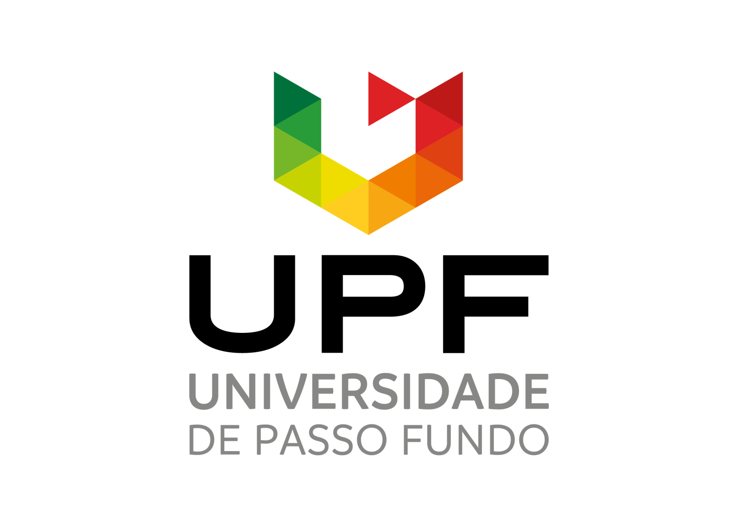

LISTA DOS HOMOLOGADOS PARA O PROCESSO SELETIVO 2022/ MESTRADO

Candidatos | assinatura
- Alexia Trento
- Bruna Brunetto
- Cariane Vissotto
- Carla Lovatto Pereira
- Carolina Schuster Ouriques
- Felipe do Carmo Bonfante
- Gustavo Breda Lagos
- Júlia Dal Paz
- Karen Hartmann Machado
- Laís Cristina Detoni
- Larissa Steilmann Demarchi
- Laura Carolina Kepler
- Laura Mezzalira Quevedo
- Letícia de Nardin
- Leticia Moreschi
- Litiane Paludo de Conto
- Luiz Felipe Scheneider
- Marieli Martelli
- Rafaela Riboldi
- Robson da Costa Dill
- Tobias Piton Fontana
- Vitória Gorck

